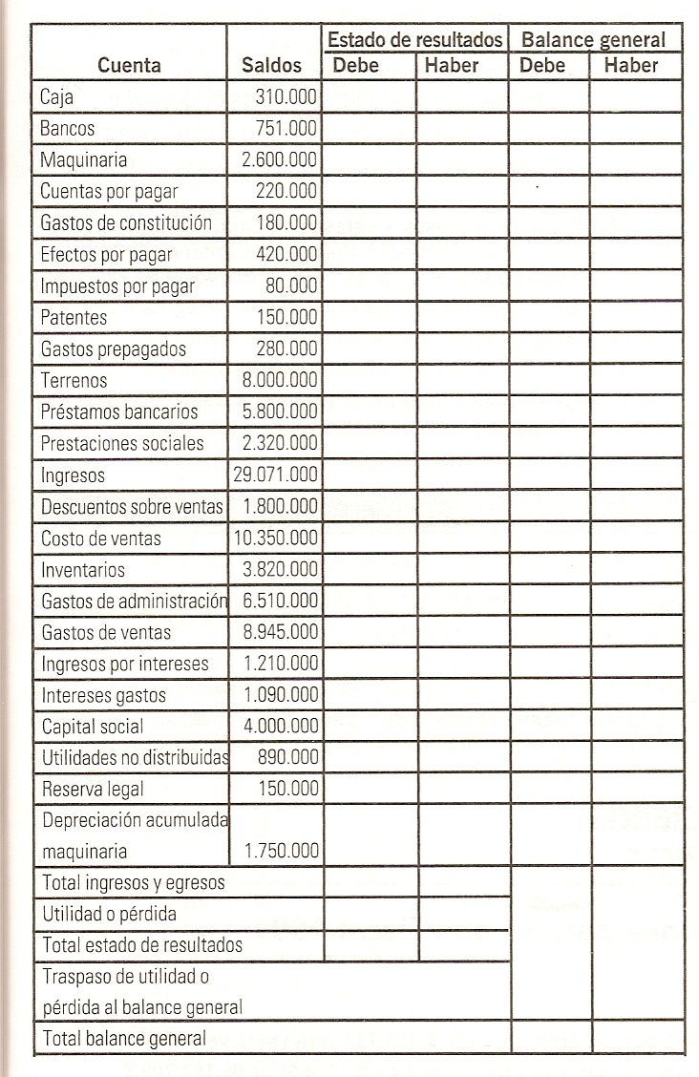
ALMACENES PRIMAVERAS, C.A., reflejó los saldos que se muestran a continuación en él mayor general al 31/12/2011:

Se requiere:
- Clasifique cada una de las cuentas donde corresponda, totalice las cifras y proceda a verificar el cuadre de la ecuación contable.
- Coloque la cifra de manera adecuada según su naturaleza, si es el debe o el haber, dependiendo por donde aumenta.

